21 Μαρτίου, 2025

**ΔΕΛΤΙΟ ΤΥΠΟΥ**

ΕΡΕΥΝΑ ΟΙΚΟΓΕΝΕΙΑΚΩΝ ΠΡΟΫΠΟΛΟΓΙΣΜΩΝ: **2023**

**Μέση Ετήσια Καταναλωτική Δαπάνη Νοικοκυριού €43.263**

Με βάση τα αποτελέσματα της Έρευνας Οικογενειακών Προϋπολογισμών 2023, η μέση ετήσια καταναλωτική δαπάνη ανά νοικοκυριό για το 2023 ανήλθε σε €43.263, έναντι €31.206 το 2015/2016 (Διάγραμμα 1), σημειώνοντας αύξηση 38,6%.

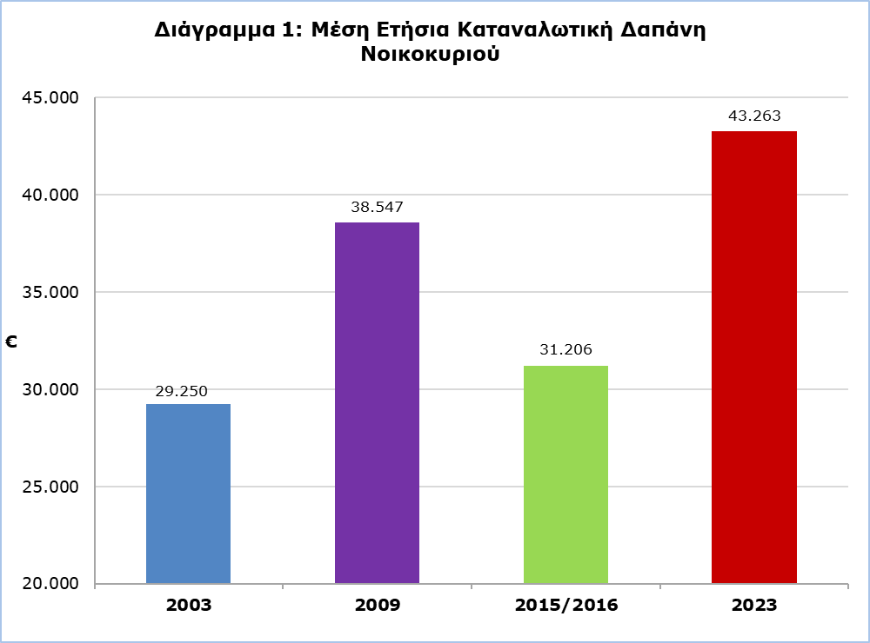

Στις αστικές περιοχές, η μέση ετήσια καταναλωτική δαπάνη ανά νοικοκυριό για το 2023 ανήλθε σε €44.548, έναντι €31.884 το 2015/2016, καταγράφοντας αύξηση 39,7%. Αντίστοιχα, στις αγροτικές περιοχές, η μέση ετήσια καταναλωτική δαπάνη ανά νοικοκυριό για το 2023 ανήλθε σε €40.505 έναντι €29.740 το 2015/2016, σημειώνοντας αύξηση 36,2% (Πίνακας 2).

**Ανάλυση Μεταβολών**

Σε όλες τις κύριες κατηγορίες αγαθών και υπηρεσιών καταγράφηκε αύξηση στις δαπάνες σε σύγκριση με το 2015/2016, με εξαίρεση την κατηγορία της «Υγείας», όπου σημειώθηκε μείωση κατά 26,4% (Πίνακας 1). Η μεγαλύτερη αύξηση καταγράφηκε στην κατηγορία «Ασφάλειες και χρηματοπιστωτικές υπηρεσίες», όπου η δαπάνη αυξήθηκε κατά 126,5%. Αξίζει να σημειωθεί ότι οι δύο αυτές κατηγορίες συνδέονται, καθώς η μείωση των δαπανών για την υγεία αποδίδεται στην εφαρμογή του **Γενικού Συστήματος Υγείας (Γε.Σ.Υ.),** ενώ η μεγάλη αύξηση στην κατηγορία **«Ασφάλειες και χρηματοπιστωτικές υπηρεσίες» οφείλεται στις εισφορές των νοικοκυριών στο Γε.Σ.Υ.**.

Σημαντική αύξηση καταγράφηκε επίσης στην κατηγορία «Εστιατόρια και υπηρεσίες διαμονής», όπου η δαπάνη αυξήθηκε κατά 71,5%, καθώς και στην κατηγορία «Στέγαση», όπου η αύξηση ανήλθε στο 49,2%.

**Κατανομή Δαπανών**

Όπως προκύπτει από το Διάγραμμα 2, όπου παρουσιάζεται η ποσοστιαία κατανομή της μέσης ετήσιας καταναλωτικής δαπάνης των νοικοκυριών ανά κύρια κατηγορία αγαθών και υπηρεσιών, το μεγαλύτερο ποσοστό των δαπανών του ετήσιου προϋπολογισμού των νοικοκυριών αφορά στη στέγαση (27,5%) και ακολουθούν τα είδη διατροφής (14,5%) και οι μεταφορές (11,6%). Αντίθετα, το μικρότερο ποσοστό καταγράφεται στην κατηγορία αλκοολούχα ποτά και καπνός (1,4%). Ανάλογες καταναλωτικές τάσεις παρατηρήθηκαν και το 2015/2016, με τα αντίστοιχα ποσοστά να ανέρχονται σε 25,5%, 15,3%, 12,0% και 1,6%.

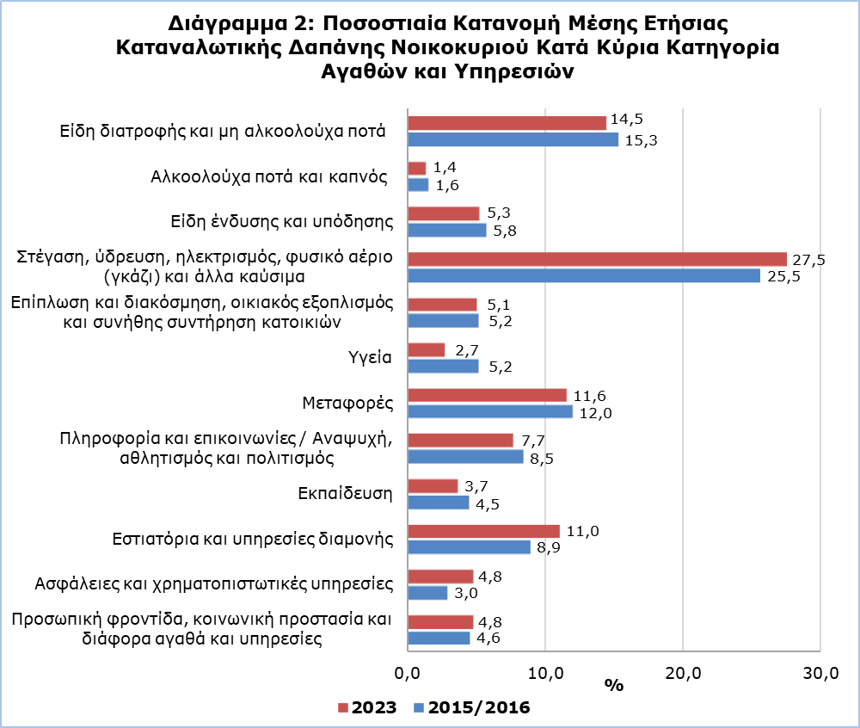

|  |  |  |  |  |
| --- | --- | --- | --- | --- |
| **Πίνακας 1** |  | | |  |
| **Κύριες Κατηγορίες Αγαθών και Υπηρεσιών** | **Ευρώ** **(€)** | | | **Μεταβολή  2023/**  **2015-2016 (%)** |
|
|
| **2009** | **2015-2016** | **2023** |
|
| **Σύνολο** | **38.547** | **31.206** | **43.263** | **38,6** |
| **Είδη διατροφής και μη αλκοολούχα ποτά** | 4.735 | 4.781 | 6.254 | 30,8 |
| **Αλκοολούχα ποτά και καπνός** | 507 | 502 | 598 | 19,1 |
| **Είδη ένδυσης και υπόδησης** | 2.639 | 1.807 | 2.276 | 26,0 |
| **Στέγαση, ύδρευση, ηλεκτρισμός, φυσικό αέριο (γκάζι) και άλλα καύσιμα** | 10.236 | 7.967 | 11.884 | 49,2 |
| **Επίπλωση και διακόσμηση, οικιακός εξοπλισμός και συνήθης συντήρηση κατοικιών** | 2.207 | 1.615 | 2.185 | 35,3 |
| **Υγεία** | 2.061 | 1.614 | 1.188 | -26,4 |
| **Μεταφορές** | 5.351 | 3.748 | 5.004 | 33,5 |
| **Πληροφορία και επικοινωνίες(1)** | 3.446 | 2.638 | 1.468 | 26,5 |
| **Αναψυχή, αθλητισμός και πολιτισμός(1)** | 1.870 |
| **Εκπαίδευση** | 1.314 | 1.408 | 1.596 | 13,4 |
| **Εστιατόρια και υπηρεσίες διαμονής** | 3.290 | 2.786 | 4.777 | 71,5 |
| **Ασφάλειες και χρηματοπιστωτικές υπηρεσίες** | 721 | 921 | 2.086 | 126,5 |
| **Προσωπική φροντίδα, κοινωνική προστασία και διάφορα αγαθά και υπηρεσίες** | 2.041 | 1.420 | 2.075 | 46,1 |

Σημείωση (1): Οι κατηγορίες «Πληροφορία και επικοινωνίες» και «Αναψυχή, αθλητισμός και πολιτισμός» παρουσιάζονται ως δύο ξεχωριστές κατηγορίες για πρώτη φορά το 2023. Για τη διασφάλιση της συγκρισιμότητας των δεδομένων μεταξύ διαφορετικών ετών διεξαγωγής της Έρευνας Οικογενειακών Προϋπολογισμών, στους Πίνακες 1 και 2, οι δύο αυτές κατηγορίες έχουν συγχωνευθεί σε μία ενιαία κατηγορία για τα έτη 2009 και 2015/2016.

|  |  |  |  |  |  |  |  |  |  |
| --- | --- | --- | --- | --- | --- | --- | --- | --- | --- |
| **Πίνακας 2** |  | | |  | | |  | | |
| **Κύριες Κατηγορίες Αγαθών και Υπηρεσιών** | **2015-2016 (€)** | | | **2023 (€)** | | | **Μεταβολή**  **2023/2015-2016**  **(%)** | | |
| **Σύνολο** | **Αστική** | **Αγροτική** | **Σύνολο** | **Αστική** | **Αγροτική** | **Σύνολο** | **Αστική** | **Αγροτική** |
| **Σύνολο** | **31.206** | **31.884** | **29.740** | **43.263** | **44.548** | **40.505** | **38,6** | **39,7** | **36,2** |
| **Είδη διατροφής και μη αλκοολούχα ποτά** | 4.781 | 4.669 | 5.022 | 6.254 | 6.153 | 6.471 | 30,8 | 31,8 | 28,9 |
| **Αλκοολούχα ποτά και καπνός** | 502 | 498 | 511 | 598 | 574 | 652 | 19,1 | 15,3 | 27,6 |
| **Είδη ένδυσης και υπόδησης** | 1.807 | 1.875 | 1.660 | 2.276 | 2.307 | 2.208 | 26,0 | 23,0 | 33,0 |
| **Στέγαση, ύδρευση, ηλεκτρισμός, φυσικό αέριο (γκάζι) και άλλα καύσιμα** | 7.967 | 8.169 | 7.530 | 11.884 | 12.734 | 10.061 | 49,2 | 55,9 | 33,6 |
| **Επίπλωση και διακόσμηση, οικιακός εξοπλισμός και συνήθης συντήρηση κατοικιών** | 1.615 | 1.677 | 1.481 | 2.185 | 2.214 | 2.125 | 35,3 | 32,0 | 43,5 |
| **Υγεία** | 1.614 | 1.634 | 1.571 | 1.188 | 1.238 | 1.079 | -26,4 | -24,2 | -31,3 |
| **Μεταφορές** | 3.748 | 3.818 | 3.597 | 5.004 | 4.914 | 5.195 | 33,5 | 28,7 | 44,4 |
| **Πληροφορία και επικοινωνίες(1)** | 2.638 | 2.735 | 2.428 | 1.468 | 1.495 | 1.412 | 26,5 | 25,0 | 30,4 |
| **Αναψυχή, αθλητισμός και πολιτισμός(1)** | 1.870 | 1.924 | 1.753 |
| **Εκπαίδευση** | 1.408 | 1.449 | 1.320 | 1.596 | 1.745 | 1.276 | 13,4 | 20,4 | -3,3 |
| **Εστιατόρια και υπηρεσίες διαμονής** | 2.786 | 2.885 | 2.571 | 4.777 | 5.021 | 4.255 | 71,5 | 74,0 | 65,5 |
| **Ασφάλειες και χρηματοπιστωτικές υπηρεσίες** | 921 | 969 | 818 | 2.086 | 2.149 | 1.953 | 126,5 | 121,8 | 138,8 |
| **Προσωπική φροντίδα, κοινωνική προστασία και διάφορα αγαθά και υπηρεσίες** | 1.420 | 1.506 | 1.232 | 2.075 | 2.080 | 2.066 | 46,1 | 38,1 | 67,7 |

**ΜΕΘΟΔΟΛΟΓΙΚΕΣ ΠΛΗΡΟΦΟΡΙΕΣ**

**Ταυτότητα της Έρευνας**

Το περιεχόμενο, οι μεθόδοι και οι ορισμοί της Έρευνας Οικογενειακών Προϋπολογισμών 2023 καταρτίζονται και εφαρμόζονται σύμφωνα με τις συστάσεις και τη μεθοδολογία της Ευρωπαϊκής Στατιστικής Υπηρεσίας (EUROSTAT).

**Στόχοι της Έρευνας**

Στόχος της Έρευνας Οικογενειακών Προϋπολογισμών (ΕΟΠ) είναι η συλλογή στοιχείων που αποτυπώνουν τις αγοραστικές τάσεις και συνήθειες των νοικοκυριών καθ’ όλη τη διάρκεια του έτους. Τα δεδομένα που προκύπτουν από την έρευνα αξιοποιούνται για τους ακόλουθους σκοπούς:

* την αναθεώρηση των αντιπροσωπευτικών αγαθών και υπηρεσιών που περιλαμβάνονται στο «καλάθι του νοικοκυριού», καθώς και των συντελεστών στάθμισης που καθορίζουν τη σχετική βαρύτητα κάθε αγαθού και υπηρεσίας στο πλαίσιο του Δείκτη Τιμών Καταναλωτή,
* την επικαιροποίηση των μεγεθών που αφορούν στην εκτίμηση της ιδιωτικής κατανάλωσης στο σύστημα εθνικών λογαριασμών,
* την ανάλυση του ύψους και της κατανομής των δαπανών και του εισοδήματος των νοικοκυριών, κατά πηγή εισοδήματος και κατά διάφορες κοινωνικοοικονομικές και δημογραφικές ομάδες,
* τον καταρτισμό διάφορων κοινωνικοοικονομικών δεικτών, με απώτερο σκοπό τη μελέτη του βιοτικού επιπέδου των νοικοκυριών.

**Κάλυψη και Ανταπόκριση**

Το αρχικό δείγμα της έρευνας περιλάμβανε 4.800 νοικοκυριά, στις περιοχές που ελέγχει το Κράτος, σε όλες τις επαρχίες της Κύπρου, αστικές και αγροτικές περιοχές. Συνολικά στην έρευνα συνεργάστηκαν 2.985 νοικοκυριά που αντιστοιχεί περίπου σε ποσοστό 0,8% του συνόλου των νοικοκυριών. Το ποσοστό ανταπόκρισης της έρευνας ανήλθε στο 74,0%.

**Συλλογή Στοιχείων**

Η συλλογή των στοιχείων διεξάγεται με προσωπικές συνεντεύξεις στα νοικοκυριά, με τη χρήση φορητών ηλεκτρονικών υπολογιστών (CAPI) για τη συμπλήρωση του κυρίως ερωτηματολογίου.

Επιπλέον, στα νοικοκυριά παρέχεται ημερολόγιο καθημερινών εξόδων, στο οποίο όλα τα μέλη του νοικοκυριού ηλικίας 16 χρονών και άνω καταγράφουν με τη βοήθεια του απογραφέα (όπου κριθεί απαραίτητο), όλες τις καθημερινές δαπάνες του νοικοκυριού για 14 συνεχόμενες μέρες.

**Περίοδος Αναφοράς**

Τα νοικοκυριά που επιλέγηκαν κατανεμήθηκαν ισομερώς σε μια περίοδο 12 μηνών, από Απρίλιο 2023 μέχρι Μάρτιο 2024, έτσι ώστε να αποτυπωθούν σωστά οι εποχικές διακυμάνσεις στις αγοραστικές συνήθειες των νοικοκυριών.

**Ορισμοί**

**Κύριες κατηγορίες αγαθών και υπηρεσιών:** Για την έρευνα χρησιμοποιήθηκε η ταξινόμηση αγαθών και υπηρεσιών (COICOP) που προτάθηκε στα κράτη μέλη από τη Eurostat. Οι δεκατρείς (13) κύριες κατηγορίες αγαθών και υπηρεσιών είναι:

• 01 Είδη διατροφής και μη αλκοολούχα ποτά

• 02 Αλκοολούχα ποτά και καπνός

• 03 Είδη ένδυσης και υπόδησης

• 04 Στέγαση, ύδρευση, ηλεκτρισμός, φυσικό αέριο (γκάζι) και άλλα καύσιμα

• 05 Επίπλωση και διακόσμηση, οικιακός εξοπλισμός και συνήθης συντήρηση κατοικιών

• 06 Υγεία

• 07 Μεταφορές

• 08 Πληροφορία και επικοινωνίες

• 09 Αναψυχή, αθλητισμός και πολιτισμός

• 10 Εκπαίδευση

• 11 Εστιατόρια και υπηρεσίες διαμονής

• 12 Ασφάλειες και χρηματοπιστωτικές υπηρεσίες

• 13 Προσωπική φροντίδα, κοινωνική προστασία και διάφορα αγαθά και υπηρεσίες

**Νοικοκυριό:** Αποτελείται από ένα άτομο που ζει μόνο του ή μια ομάδα δύο ή περισσοτέρων ατόμων που διαμένουν μαζί στην ίδια κατοικία, χωρίς να είναι απαραίτητα συγγενείς, και μεριμνούν από κοινού για το φαγητό και τα απαραίτητα της διαβίωσης τους, διατηρώντας σε μικρότερο ή μεγαλύτερο βαθμό, κοινό προϋπολογισμό.

**Καταναλωτική Δαπάνη:** Η αξία όλων των αγαθών και υπηρεσιών που προμηθεύτηκε το νοικοκυριό για κατανάλωση εντός ενός έτους. Περιλαμβάνει την κατανάλωση αγαθών από δική τους παραγωγή (κυρίως γεωργικά προϊόντα και τρόφιμα), καθώς επίσης και την αξία του τεκμαρτού ενοικίου για τους ιδιοκτήτες/κατόχους κατοικιών και ενοίκους που διαμένουν δωρεάν. Επιπρόσθετα, περιλαμβάνονται και οι δαπάνες του νοικοκυριού για αγαθά που αγοράστηκαν ως δώρα για άλλα νοικοκυριά, ενώ τα δώρα που έλαβε το νοικοκυριό από άλλους εξαιρούνται. Στις καταναλωτικές δαπάνες δεν περιλαμβάνονται επενδύσεις, αποταμιεύσεις και άμεσοι φόροι.

**Τεκμαρτό Ενοίκιο:** Η προσωπική εκτίμηση του ύψους του ενοικίου που θα πλήρωνε ο ιδιοκτήτης/κάτοχος της κατοικίας αν ενοικίαζε την κατοικία του, βάσει των ενοικίων της αγοράς που πληρώνονται για παρόμοιες κατοικίες.

***Για περισσότερες πληροφορίες:***

Πύλη Στατιστικής Υπηρεσίας, υπόθεμα [Συνθήκες Διαβίωσης, Κοινωνική Προστασία](https://www.cystat.gov.cy/el/SubthemeStatistics?id=44)

[CYSTAT-DB](https://cystatdb.cystat.gov.cy/pxweb/el/8.CYSTAT-DB/8.CYSTAT-DB__Living%20Conditions,%20Social%20Protection__) (Βάση Δεδομένων)

[Προκαθορισμένοι Πίνακες](https://www.cystat.gov.cy/el/KeyFiguresList?s=44&p=3) (Excel)

[Μεθοδολογικές Πληροφορίες](https://www.cystat.gov.cy/el/MethodologicalDetails?m=2281)

**Οι Προκαθορισμένοι Πίνακες σε μορφή Excel περιλαμβάνουν στοιχεία μέχρι και την ΕΟΠ 2015/2016. Για τα στοιχεία της ΕΟΠ 2023 και μετέπειτα, η ενημέρωση θα γίνεται μόνο στη Βάση Δεδομένων CYSTAT-DB.**

*Επικοινωνία*

Ελένη Χαπέρη: Τηλ:+35722602157, Ηλ.Ταχ.: [ehaperi@cystat.mof.gov.cy](mailto:ehaperi@cystat.mof.gov.cy)

Αναστασία Πασιαρδή: Τηλ:+35722605113, Ηλ.Ταχ.: [apashiardi@cystat.mof.gov.cy](mailto:apashiardi@cystat.mof.gov.cy)